深大官宣！汇智楼（南馆）将于1月26日重启！有这些新变化！将配备AppleVisionPro...『深大荔知』

图片

图片
南馆焕新！只为遇见更好的你
——汇智楼（南馆）开启试运行
经过一年的“楼宇修缮”与“空间提升”双工程， 粤海校区汇智楼（南馆）将于1月26日重启并开放2楼试运行 。在空间重构和设施迭代方面，南馆有哪些焕新亮点？快来一起解锁！

图片
空间功能拓展，多元场景自由切换
从整体的功能设计来看，南馆空间分区进一步丰富，除传统阅览室、书库外，新增了思政空间、科普基地、信息素养空间、美育空间、学习空间等。以后来图书馆不仅能读书学习，还能参与科普、提升信息素养、感受美育等，敬请期待哦！
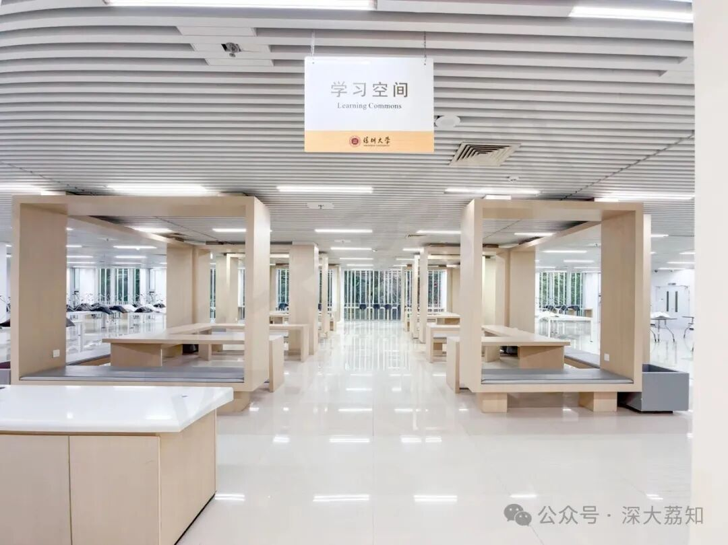
图片
静音舱已就位，专注空间安静独立
此前，丽湖馆已经率先配备了静音舱，粤海的读者们直呼羡慕！ 如今南馆主楼3至5楼均配备了静音舱，涵盖单人、双人、多人多种规格 ，采用先进隔音技术，可快速实现降噪；内置新风系统，保障密闭环境下的空气流通；搭配舒适座椅与柔和灯光，情绪价值拉满了。
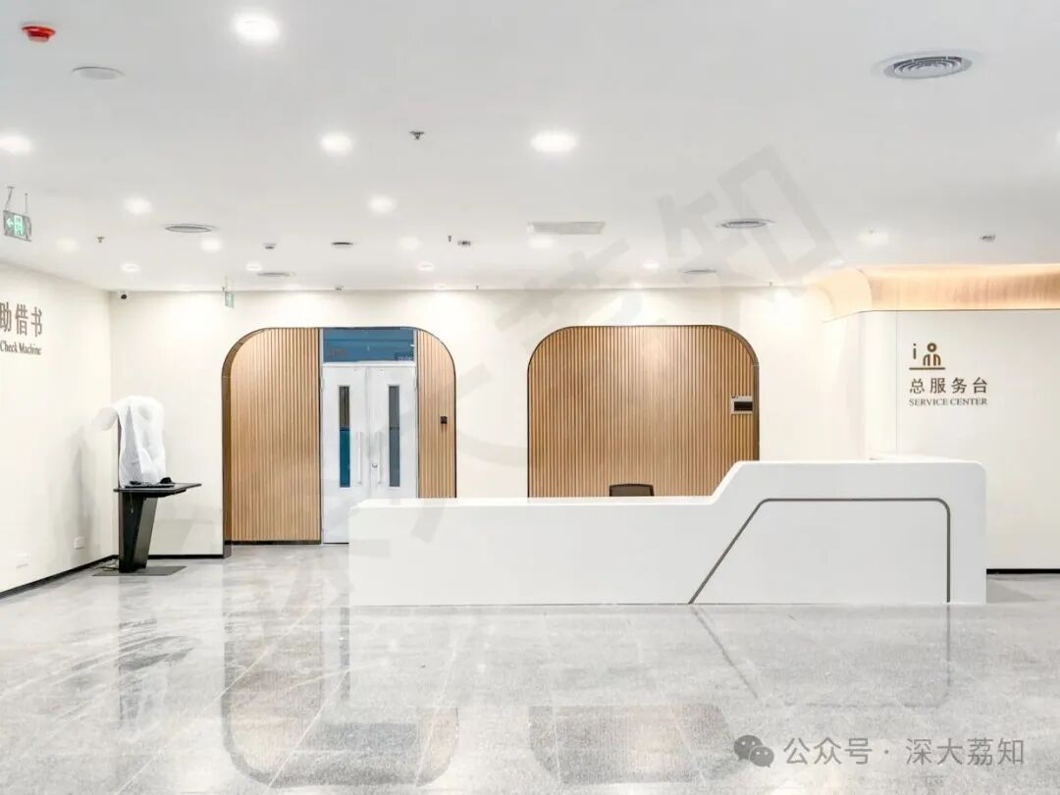
图片
扩大研讨空间，小组协作轻松实现
静音舱邻近区域新增的小组学习空间与研讨间，可满足小组讨论、课外教学等多种场景需求，让图书馆更好地发挥“第二课堂”的作用，再也不用跟你的学习搭子分开了。
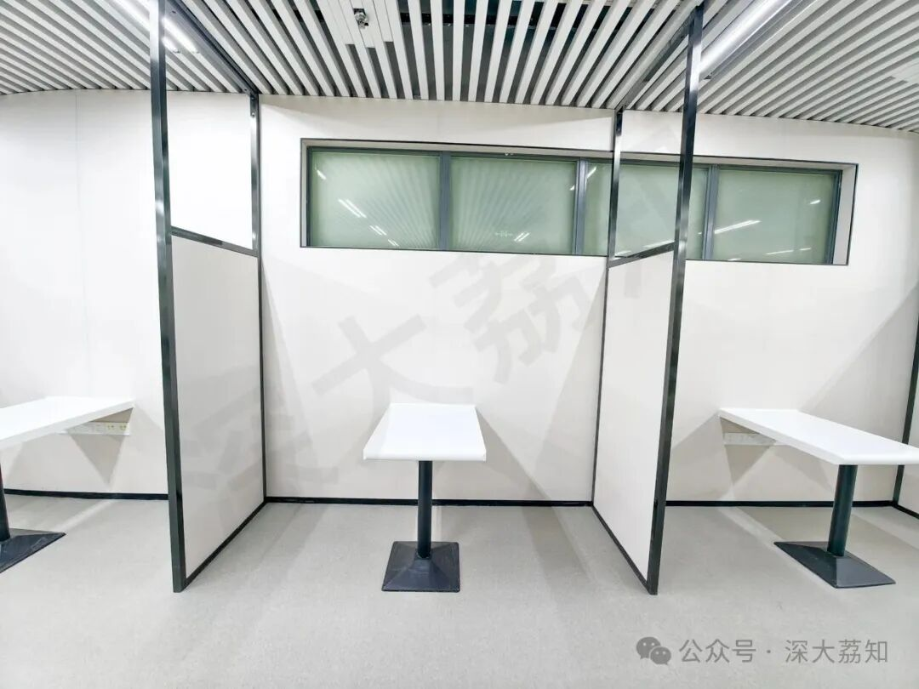
图片
“景观”学习空间，学习体验全面升级
细心的小伙伴会发现，南馆2楼的电子阅览室不见了，取而代之的是将杜鹃山尽收眼底的“景观”学习空间。当你安坐于这方空间，抬头南望，杜鹃山“扑面而来”，相信所有的困顿会在一瞬间一扫而光！
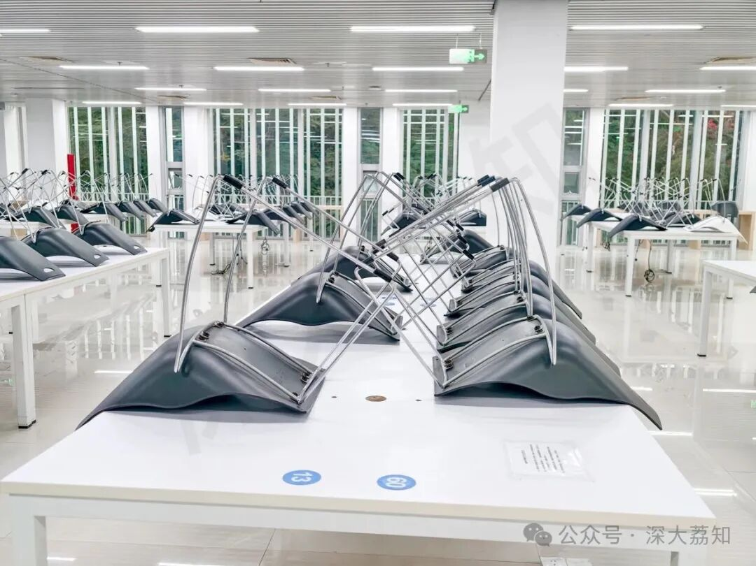
图片
智能设备上新，沉浸体验随时开启
为满足师生沉浸式学习与教学的需求， 图书馆已新增一批智能设备，其中包括Apple Vision Pro、Pico AI+沉浸式体验设备、雅昌百灵党建盒子、柔性屏等。 新增智能设备投入使用时间，请关注图书馆微信公众号后续通知。
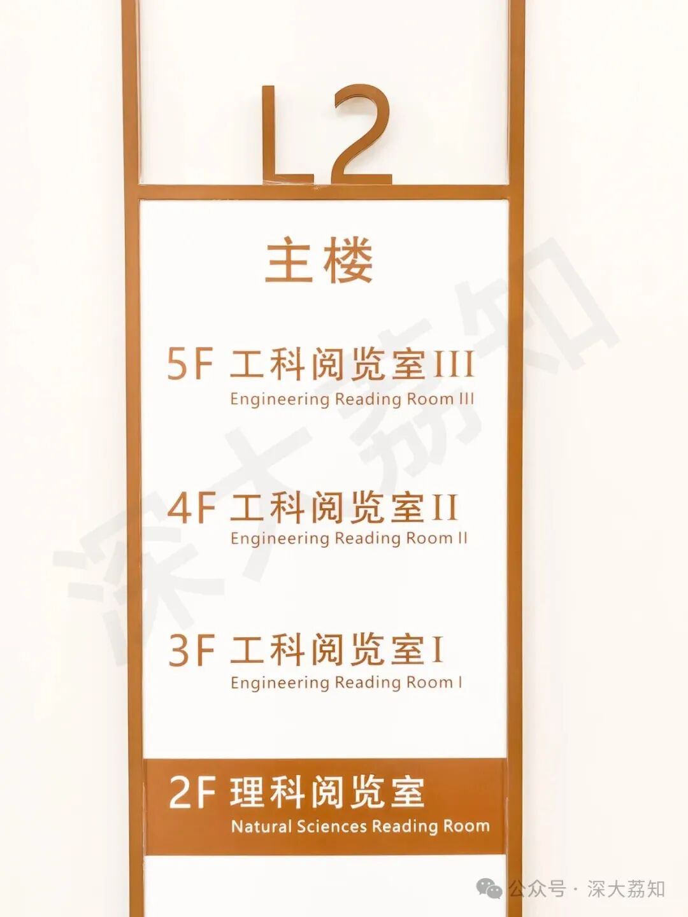
图片
家具配置升级，读书学习舒适加倍
在充分利旧、厉行节约的前提下，图书馆将对南馆部分家具进行升级。 目前，在三、四楼休闲空间及五楼小组学习空间对面，图书馆很贴心地给同学们配备了升降桌 ，用来缓解久坐疲劳，让大家也能“站着读书不腰疼”。
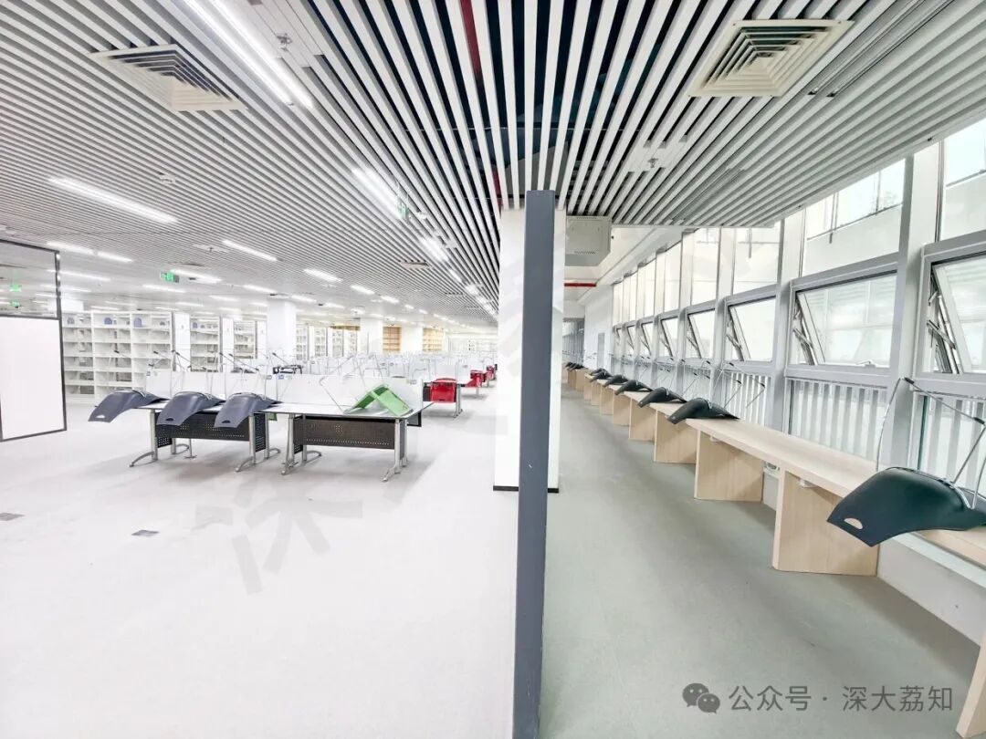
图片
焕新仍会持续，敬请关注支持理解
除了空间与设施焕新升级，南馆还优化了整体视觉设计，从楼宇外观到楼层标识，从服务台到展示架，颜值均有明显提升，为读者带来更舒适的视觉体验，分分钟轻松“出片”。建设需要过程，焕新仍会持续： 开学后将逐步安装新窗帘、配置新桌椅、提升网络信号、优化空间陈设等 ，请大家多多理解并予以支持和配合。
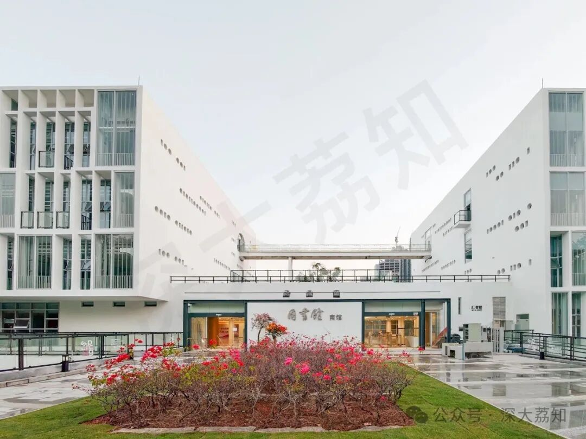
图片
更多照片，可以戳这里查看
日常咨询可以加小玛荔：whyszu
商家社团合作加荔知菌：dearszu

图片

